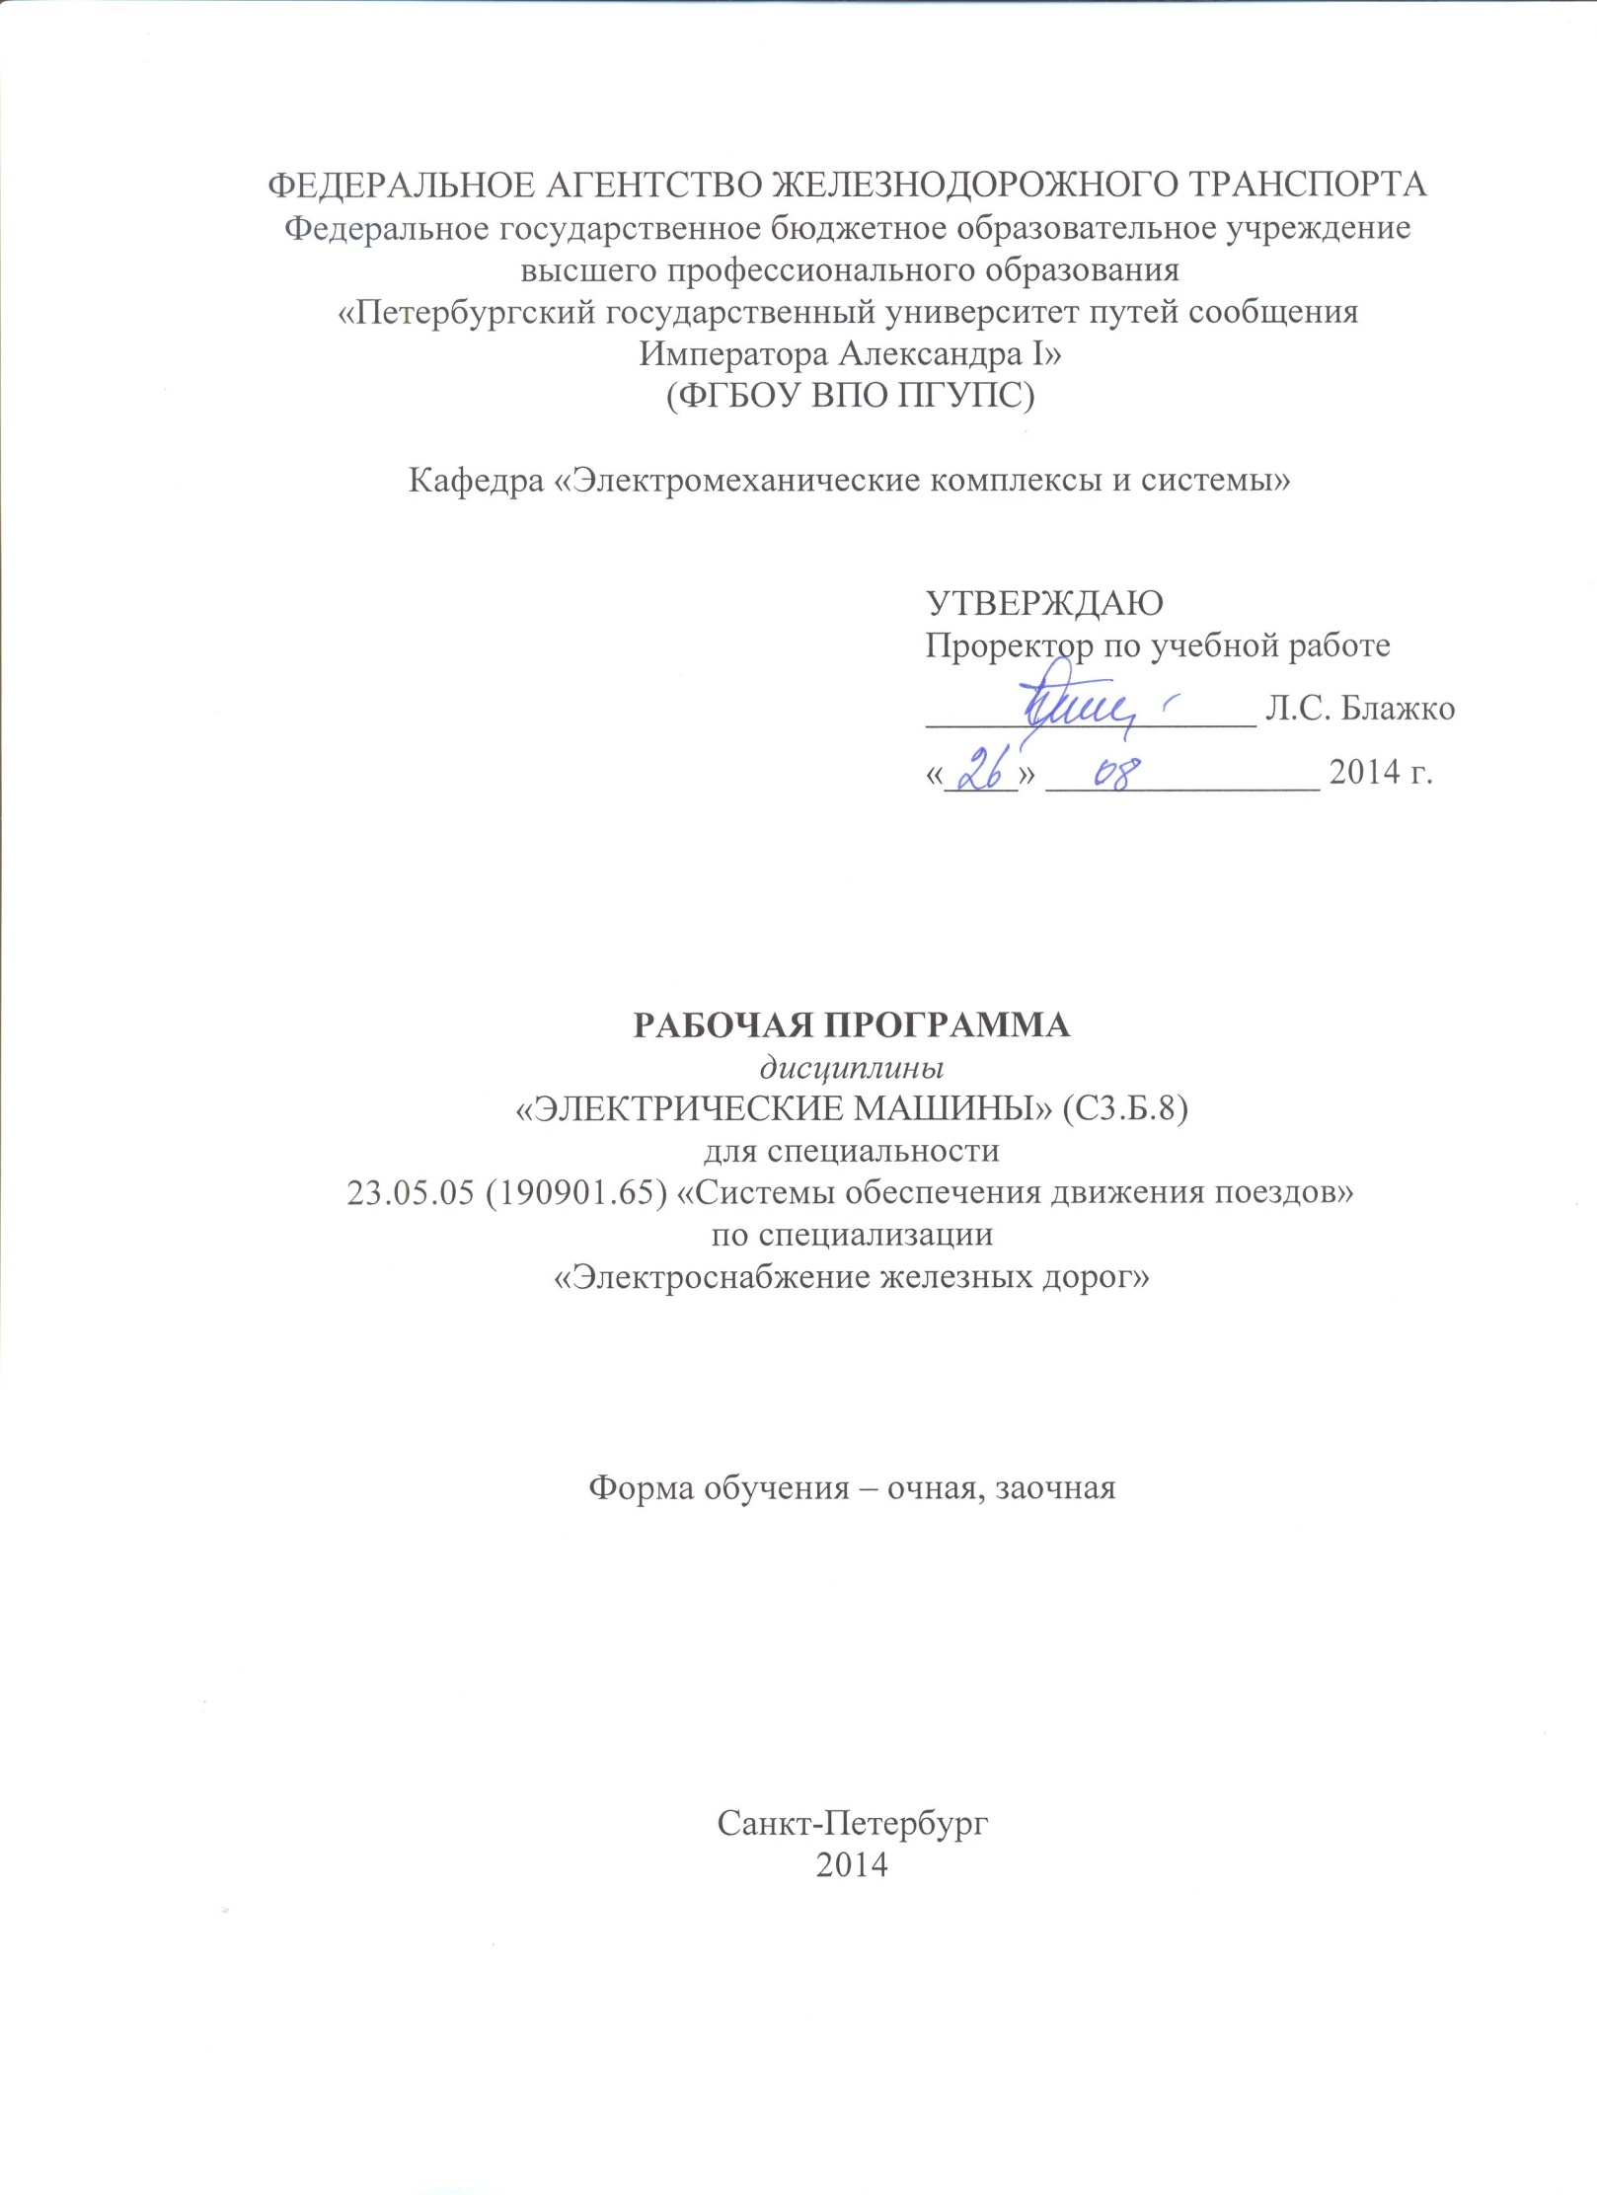
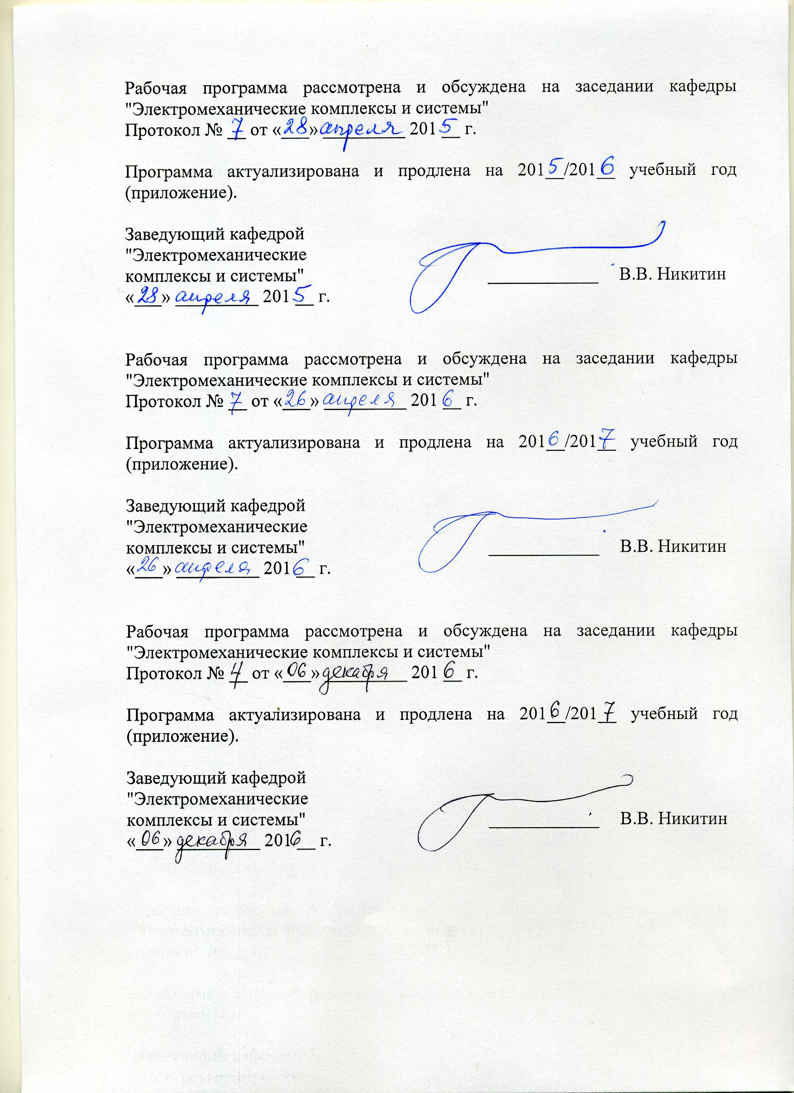

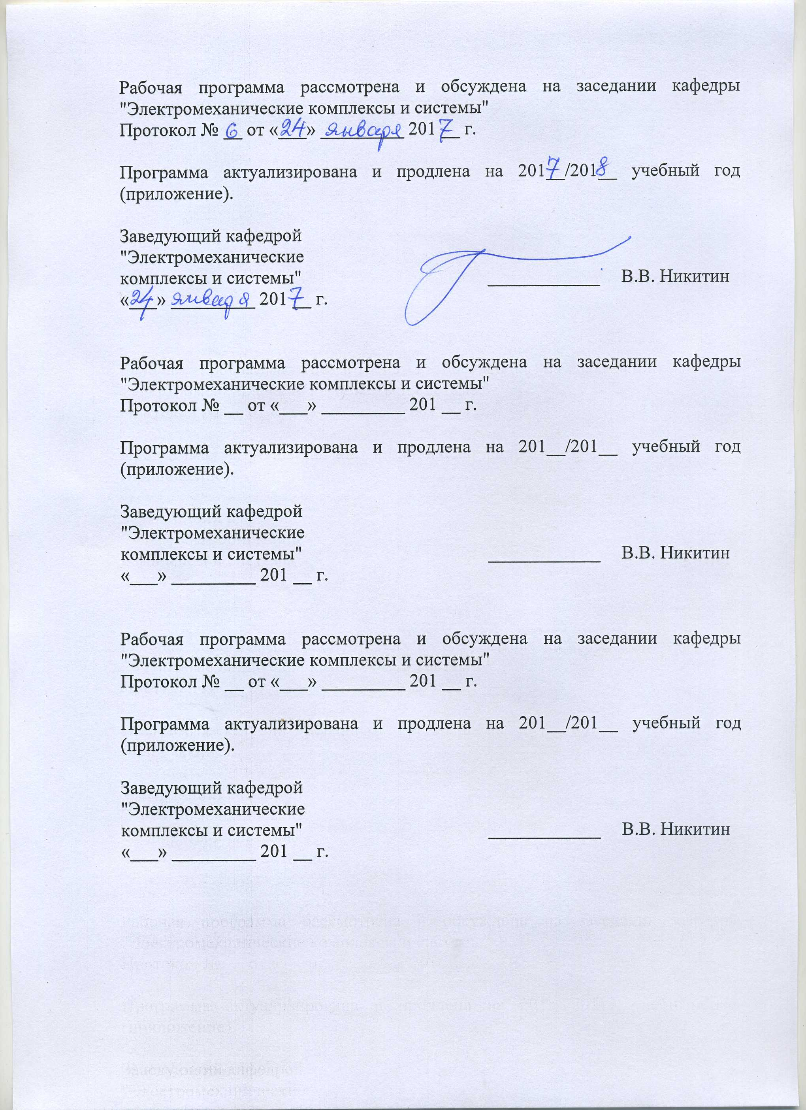

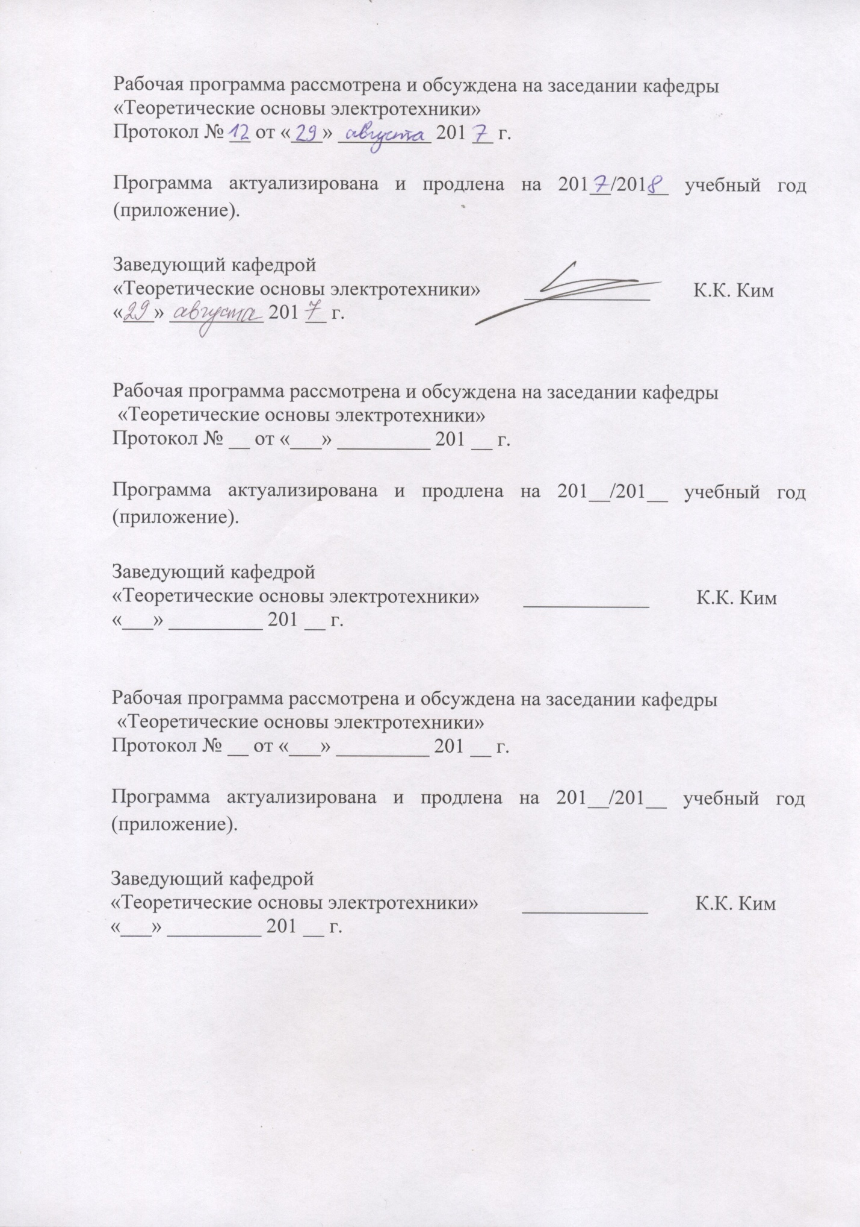
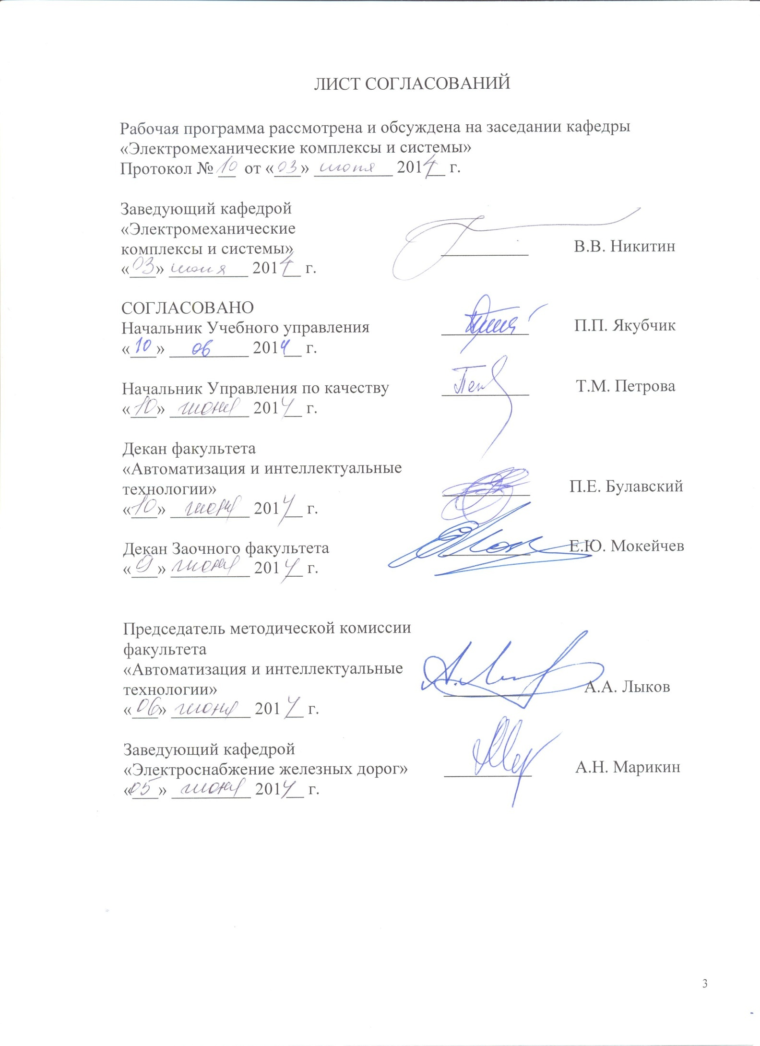
1. Цели и задачи дисциплины

Рабочая программа составлена в соответствии с ФГОС, утвержденным 23 декабря 2010 г., приказ № 2025 по специальности 23.05.05 (190901.65) «Системы обеспечения движения поездов», по дисциплине «Электрические машины».
Целью изучения дисциплины «Электрические машины» является приобретение знаний, навыков и умений в области электрических машин, трансформаторов и электромеханического преобразования энергии для применения их в профессиональной деятельности при проектировании, эксплуатации и ремонте систем обеспечения движения поездов.
Для достижения поставленных целей решаются следующие задачи:
– формирование у студентов базовых теоретических знаний об основных законах, методах анализа и расчета электрических машин и трансформаторов;
– формирование у студентов знаний об устройстве, принципах действия, параметрах, основных характеристиках электрических машин и трансформаторов и способах управления ими;
– обучение студентов начальным навыкам практической безопасной работы с электрическими машинами и трансформаторами.

2. Перечень планируемых результатов обучения по дисциплине, соотнесенных с планируемыми результатами освоения основной образовательной программы

В результате освоения дисциплины обучающийся должен:

ЗНАТЬ: электрические машины.
УМЕТЬ: применять электрические машины для типовых механизмов и машин, читать электрические схемы систем управления исполнительными машинами.
ВЛАДЕТЬ: методами выбора электрических аппаратов для типовых электрических схем систем управления исполнительными машинами; методами оценки и выбора рациональных технологических режимов оборудования.

Процесс изучения дисциплины направлен на формирование следующих профессиональных компетенций (ПК):
способностью применять знания в области электротехники и электроники для разработки и внедрения технологических процессов, технологического оборудования и технологической оснастки, средств автоматизации и механизации (ПК-10);
владением основами расчета и проектирования элементов и устройств различных физических принципов действия (ПК-12).

3. Место дисциплины в структуре основной образовательной программы

Дисциплина «Электрические машины» (С3.Б.8) относится к базовой части профессионального цикла и является обязательной дисциплиной.
Для ее изучения требуется предварительное освоение следующих дисциплин:
- Математика (С2.Б.1);
- Физика (С2.Б.2);
- Материаловедение (С3.Б.3).
Дисциплина «Электрические машины» служит основой для изучения следующих дисциплин.
– Учебная практика (С5.У.1)
– Электропитание и электроснабжение нетяговых потребителей (С3.Б.10)
– Электроснабжение железных дорог (С3.Б.21)
– Теория автоматического управления (С3.Б.13)
– Технологическая практика (С5.П.1)
– Основы технической диагностики (С3.Б.9)
– Тяговые и трансформаторные подстанции (С3.Б.22)
– Электроснабжение железных дорог 2 (С3.В.ОД.4)
– Тяговые и трансформаторные подстанции 2 (С3.В.ОД.3)
– Эксплуатационная практика (С5.П.2)
– Релейная защита (С3.Б.26)
– Организация высокоскоростного движения (С3.В.ОД.2)
– Сооружение и монтаж устройств электроснабжения (С3.В.ДВ.1-2)
– Электрические сети и энергосистемы (С3.В.ДВ.2-1)

4. Объем дисциплины и виды учебной работы

Для очной формы обучения:
Вид учебной работы | Всего часов | Семестр
 |  | III | IV
Аудиторные занятия (всего)  В том числе:  - лекции (Л)  - практические занятия (ПЗ)  - лабораторные работы (ЛР)  - контроль самостоятельной работы (КСР) | 100 | 54  36  –  18  – | 46  36  –  –  10
Самостоятельная работа (СРС) (всего) | 80 | 36 | 44
Подготовка к экзамену | – | – | –
Форма контроля знаний |  | Зачет | Зачет, КП
Общая трудоемкость: час / з.е. | 180/5 | 90/2,5 | 90/2,5
Количество часов в интерактивной форме | 36 | 18 | 18

Для заочной формы обучения:
Вид учебной работы | Всего часов | Курс
 |  | III
Аудиторные занятия (всего)  В том числе:  - лекции (Л)  - практические занятия (ПЗ)  - лабораторные работы (ЛР)  - контроль самостоятельной работы (КСР) | 24  12  –  12  – | 24  12  –  12  –
Самостоятельная работа (СРС) (всего) | 152 | 152
Контроль (Эк + Зач), час. | 4 | 4
Форма контроля знаний |  | Зачет, КП
Общая трудоемкость: час / з.е. | 180/5 | 180/5
Количество часов в интерактивной форме | 4 | 4

5. Содержание и структура дисциплины

5.1 Содержание дисциплины

№  п/п | Наименование  раздела дисциплины | Содержание раздела
1 | Электрические машины постоянного тока | Закон электромагнитной индукции, закон электромагнитных сил, принцип действия машины постоянного тока (МПТ) в режиме генератора, двигателя и электромагнитного торможения. Роль коллектора. Основные элементы конструкции МПТ и их назначение. Обмотки якоря: классификация, принципы построения, свойства. Реакция якоря в МПТ, способы снижения вредного влияния реакции якоря. Коммутация МПТ, виды коммутации, способы улучшения коммутации. ЭДС и электромагнитный момент МПТ. Уравнения равновесия напряжений и ЭДС, уравнения равновесия моментов МПТ для генераторного и двигательного режимов. Генераторы постоянного тока с независимым возбуждением и с самовозбуждением: опытные и эксплуатационные характеристики. Двигатели постоянного тока с параллельным и последовательным возбуждением: естественные и искусственные механические характеристики. Виды потерь мощности в МПТ, энергетическая диаграмма МПТ в генераторном и двигательном режимах.
2 | Трансформаторы | Назначение, классификация и принцип действия трансформатора. Однофазный двухобмоточный трансформатор в режиме холостого хода и при работе под нагрузкой, векторные диаграммы. Приведение вторичной обмотки трансформатора, Т-образная схема замещения трансформатора, физический смысл элементов схемы. Опыты холостого хода и короткого замыкания трансформатора. Изменение вторичного напряжения трансформатора под нагрузкой. Внешние характеристики при различных характерах нагрузки. Виды потерь мощности, КПД и коэффициент мощности трансформатора. Трехфазные трансформаторы: группы соединения обмоток. Условия включения трансформаторов на параллельную работу. Автотрансформаторы.
3 | Общие вопросы электрических машин переменного тока | Вращающееся магнитное поле трехфазного тока. Обмотки машин переменного тока. ЭДС обмотки машины переменного тока, обмоточный коэффициент, улучшение формы кривой ЭДС.
4 | Асинхронные электрические машины | Конструкция асинхронной машины (АМ), принцип действия АМ. Режимы работы АМ, скольжение. АМ при заторможенном и вращающемся роторе. Т-образная схема замещения, векторная диаграмма, энергетическая диаграмма. Г-образная схема замещения. Электромагнитный момент АМ. Механическая характеристика АМ и ее основные точки. Зависимость максимального момента и критического скольжения от подведенного напряжения и сопротивления в цепи ротора. Понятие об устойчивости работы АД.
5 | Синхронные электрические машины | Конструкция и принцип действия синхронной машины (СМ). Магнитное поле СМ при холостом ходе и при нагрузке. Реакция якоря в СМ. Уравнение ЭДС и намагничивающих сил СМ, угловые характеристики. Устойчивость СМ. Колебания ротора СМ. Работа синхронного генератора (СГ) на автономную нагрузку: опытные и эксплуатационные характеристики. Работа СГ на сеть большой мощности: включение СГ на сеть, регулирование активной и реактивной мощности. Параллельная работа СГ. Работа СМ в двигательном режиме. Синхронный компенсатор.
6 | Расчет и проектирование трансформаторов | Магнитные системы трансформаторов: конструкции магнитопроводов и расчет магнитной цепи трансформаторов. Типы и конструкции обмоток трансформаторов. Поле рассеяния и добавочные потери в трансформаторах, расчет индуктивного сопротивления рассеяния трансформатора. Понятие о переходном процессе при коротком замыкании трансформатора. Электродинамическая стойкость трансформатора при коротких замыканиях. Нагревание и охлаждение трансформаторов. Трансформаторы преобразовательных установок электрифицированного транспорта. Особенности тяговых трансформаторов локомотивов. Способы регулирования напряжения в трансформаторах.
7 | Тяговые электрические машины | Характеристики и свойства тяговых двигателей постоянного и пульсирующего тока (ТДПТ). Способы пуска, регулирования скорости и торможения ТДПТ. Особенности токосъема в тяговых машинах. Характеристики и свойства асинхронных тяговых двигателей (АТД). Способы пуска, регулирования скорости и торможения АТД. Понятие о неустановившихся процессах в тяговых электрических машинах. Нагревание и охлаждение тяговых электрических машин.

5.2 Разделы дисциплины и виды занятий

Для очной формы обучения:
№ п/п | Наименование раздела дисциплины | Л | ПЗ | ЛР | СРС | Всего
1 | Электрические машины постоянного тока | 10 | - | 6 | 4 | 20
2 | Трансформаторы | 8 | - | 4 | 4 | 16
3 | Общие вопросы электрических машин переменного тока | 2 | - | - | 2 | 4
4 | Асинхронные электрические машины | 8 | - | 4 | 4 | 16
5 | Синхронные электрические машины | 8 | - | 4 | 4 | 16
6 | Расчет и проектирование трансформаторов | 20 | - | - | 62 | 82
7 | Тяговые электрические машины | 16 | - | - | - | 16

Для заочной формы обучения:
№ п/п | Наименование раздела дисциплины | Л | ПЗ | ЛР | СРС | Всего
1 | Электрические машины постоянного тока | 2 | - | 2 | 10 | 14
2 | Трансформаторы | 2 | - | 4 | 11 | 17
3 | Общие вопросы электрических машин переменного тока | - | - | - | 8 | 8
4 | Асинхронные электрические машины | 2 | - | 3 | 11 | 16
5 | Синхронные электрические машины | 2 | - | 3 | 10 | 15
6 | Расчет и проектирование трансформаторов | 2 | - | - | 90 | 92
7 | Тяговые электрические машины | 2 | - | - | 12 | 14

6. Перечень учебно-методического обеспечения для самостоятельной работы обучающихся по дисциплине

№  п/п | Наименование раздела | Перечень учебно-методического обеспечения
1 | Электрические машины постоянного тока | - Электрические машины [Электронный ресурс] / А. П. Епифанов. - Москва : Лань, 2006. - 272 с.  - Электрические машины. Машины переменного тока [Текст] : учеб. для вузов / А. И. Вольдек, В. В. Попов. - М. ; СПб. ; Нижний Новгород : Питер, 2007. - 349 с.  - Электрические машины: введение в электромеханику. Машины постоянного тока и трансформаторы : учеб. / А. И. Вольдек, В. В. Попов. - М. ; СПб. ; Нижний Новгород : Питер, 2008. - 319 с.  - Электрические машины и трансформаторы : учеб. пособие. Ч. 1 / Г. А. Давидчук, А. М. Лебедев. - СПб. : ПГУПС, 2008. - 100 с.  - Электрические машины и трансформаторы [Текст] : учеб. пособие. Ч. 2 / Г. А. Давидчук, А. М. Лебедев. - СПб. : ПГУПС, 2010. - 56 с.  - Исследование электрических машин постоянного и переменного тока [Текст] : метод. указания к лаб. работам / ПГУПС, каф. "Электр. машины" ; сост.: Г. А. Попов [и др.] ; ред.: А. А. Смирнов, М. Н. Новиков. - СПб. : ПГУПС, 2004. - 99 с.
2 | Трансформаторы
3 | Общие вопросы электрических машин переменного тока
4 | Асинхронные электрические машины
5 | Синхронные электрические машины
6 | Расчет и проектирование трансформаторов
7 | Тяговые электрические машины

7. Фонд оценочных средств для проведения текущего контроля успеваемости и промежуточной аттестации обучающихся по дисциплине

Фонд оценочных средств по дисциплине «Электрические машины» является неотъемлемой частью рабочей программы и представлен отдельным документом, рассмотренным на заседании кафедры «Электромеханические комплексы и системы» и утвержденным заведующим кафедрой.

8. Учебно-методическое и информационное обеспечение дисциплины

Все обучающиеся имеют доступ к электронным учебно-методическим комплексам (ЭУМК) по изучаемой дисциплине согласно персональным логинам и паролям.
Каждый обучающийся обеспечен доступом к электронно-библиотечной системе (ЭБС) через сайт Научно-технической библиотеки Университета http://library.pgups.ru/, содержащей основные издания по изучаемой дисциплине.
ЭБС обеспечивает возможность индивидуального доступа для каждого обучающегося из любой точки, в которой имеется доступ к сети Интернет.

8.1 Перечень основной учебной литературы, необходимой для освоения дисциплины
1. Электрические машины [Электронный ресурс] / А. П. Епифанов. - Москва : Лань, 2006. - 272 с.
2. Электрические машины. Машины переменного тока [Текст] : учеб. для вузов / А. И. Вольдек, В. В. Попов. - М. ; СПб. ; Нижний Новгород : Питер, 2007. - 349 с.
3. Электрические машины: введение в электромеханику. Машины постоянного тока и трансформаторы : учеб. / А. И. Вольдек, В. В. Попов. - М. ; СПб. ; Нижний Новгород : Питер, 2008. - 319 с.
4. Электрические машины и трансформаторы : учеб. пособие. Ч. 1 / Г. А. Давидчук, А. М. Лебедев. - СПб. : ПГУПС, 2008. - 100 с.
5. Электрические машины и трансформаторы [Текст] : учеб. пособие. Ч. 2 / Г. А. Давидчук, А. М. Лебедев. - СПб. : ПГУПС, 2010. - 56 с.
6. Исследование электрических машин постоянного и переменного тока [Текст] : метод. указания к лаб. работам / ПГУПС, каф. "Электр. машины" ; сост.: Г. А. Попов [и др.] ; ред.: А. А. Смирнов, М. Н. Новиков. - СПб. : ПГУПС, 2004. - 99 с.

8.2 Перечень дополнительной учебной литературы, необходимой для освоения дисциплины
1. Электрические машины [Текст] : Учеб.пособие для электротехн. и энерг. спец. вузов / Токарев Б.Ф. - М. : Энергоатомиздат, 1990. - 624с.
2. Проектирование электрических машин : учеб. для взов / И. П. Копылов [и др.] ; ред. И. П. Копылов. - 4-е изд., перераб. и доп. - М. : Высшая школа, 2005. - 767 с.
3. Проектирование электрических машин [Текст] : учеб.для вузов:В 2 кн. / И.П. Копылов, Б.К. Клоков, В.П. Морозкин, Б.Ф. Токарев; Под ред. И.П. Копылова. - 2-е изд., перераб. и доп. - М.: Энергоатомиздат. Кн.1. - 2-е изд,перераби доп. - 1993. - 463 с.
4. Проектирование электрических машин [Текст] : учеб. для вузов: В 2 кн. / И.П. Копылов, Б.К. Клоков, В.П. Морозкин, Б.Ф. Токарев; Под ред. И.П. Копылова. - 2-е изд., перераб. и доп. - М. :Энергоатомиздат. Кн.2. - 2-е изд, перераб и доп. - 1993. - 383 с.
4. Электрические машины [Текст] : учебник для электротехн. сред. спец. учеб. заведений / М. М. Кацман. - Изд. 4-е, перераб. и доп. - М. : Высшая школа, 2003. - 469 с.

8.3 Перечень ресурсов информационно-телекоммуникационной сети «Интернет», необходимых для освоения дисциплины
1. Электрические машины и электропривод. [Электронный учебно-методический комплекс] : учебно-методический комплекс / ПГУПС. - СПб : ПГУПС, 2009. Адрес сайта http://pgups.com

9. Перечень информационных технологий, используемых при осуществлении образовательного процесса по дисциплине, включая перечень программного обеспечения и информационных справочных систем

Перечень информационных технологий, используемых при осуществлении образовательного процесса по дисциплине «Электрические машины»:
- технические средства (компьютерная техника и средства связи (персональные компьютеры, проектор, интерактивная доска, видеокамеры, акустическая система и т.д.);
- методы обучения с использованием информационных технологий (компьютерное тестирование, демонстрация мультимедийных материалов, компьютерный лабораторный практикум и т.д.);
Кафедра «Электромеханические комплексы и системы» обеспечена необходимым комплектом лицензионного программного обеспечения:
- Microsoft Windows 7;
- Microsoft Word 2010;
- Microsoft Excel 2010;
- Microsoft PowerPoint 2010;

10. Описание материально-технической базы, необходимой для осуществления образовательного процесса по дисциплине

Материально-техническая база кафедры "Электромеханические комплексы и системы" обеспечивает проведение всех видов учебных занятий, предусмотренных учебным планом по специальности 23.05.05 (190901.65) «Системы обеспечения движения поездов», и соответствует действующим санитарным и противопожарным нормам и правилам.
Она включает в себя:
- Учебную лабораторию "Электрические машины и трансформаторы" (ауд. 6-209), оснащенную учебно-лабораторной мебелью, источниками электропитания постоянного тока 110 В и трехфазного переменного тока 220 В, в т.ч. регулируемыми (лабораторными автотрансформаторами), трансформаторами, электрическими двигателями и генераторами, щитовыми электроизмерительными

